PRIORITAS 2

1. Modifikasi project yang telah kalian buat sehingga mengubah Appbar dengan tulisan “Halo Alterra” dan di halaman bodynya berisi tulisan “Nama saya adalah (NamaKalian)”

Jawab:

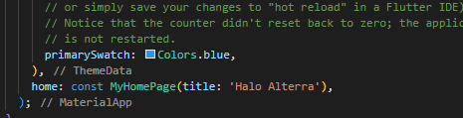

Pada bagian ini yang di modifikasi agar AppBAr memberikan tulisan “Halo Alterra” hanya merubah isi title yang sebelumnya” flutter demo home page “diubah menjadi “Halo Alterra”

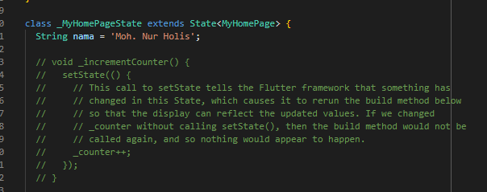

Pada bagian ini mengganti tipe data integer ke tipe data string dengan value “Moh. Nur Holis”, karena teks membutuhkan tipe data string, yang yang kedua memodifikasi adalah memberikan komen (//) methode increment agar tidak tampil di body.

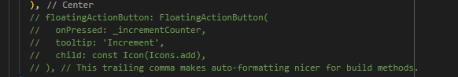

Pada pemanggilan methode increment juga diberi komen(//) supaya tidak error

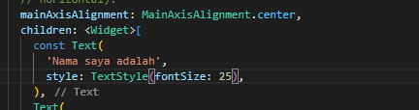

Selanjutnya merubah ukuran teks menjadi 25px.

Hasil output:

